**ΤΜΗΜΑ ΗΛΕΚΤΡΟΛΟΓΩΝ ΚΑΙ**

**ΗΛΕΚΤΡΟΝΙΚΩΝ ΜΗΧΑΝΙΚΩΝ**

**ΣΧΟΛΗ ΜΗΧΑΝΙΚΩΝ**

**ΠΑΝΕΠΙΣΤΗΜΙΟ ΔΥΤΙΚΗΣ ΑΤΤΙΚΗΣ**

**ΔΙΑΔΙΚΤΥΟ ΤΩΝ ΠΡΑΓΜΑΤΩΝ**

**ΕΑΡΙΝΟ ΕΞΑΜΗΝΟ 2022-2023**

**«Μέτρηση Θερμοκρασίας και Υγρασίας»**

**Ονομ/νυμα και αρ.μητρώου**

Βαβαΐτη Κωνσταντίνα 18387257

Αθανασίου Ελένη 19387004

**Εργαστηριακή Ομάδα**

Δευτέρα 10:00-12:00

**Αιγάλεω 16/05/2023**

## Περιεχόμενα

Σκοπός 3

Εξοπλισμός 3

Θεωρητικό Υπόβαθρο 3

Πορεία Εργασίας 4

Παρατηρήσεις/Σχόλια 11

## Σκοπός

Σκοπός της άσκησης αυτής είναι η μέτρηση της θερμοκρασίας και της υγρασίας του χώρου. Για την επίτευξη του σκοπού αυτού θα αξιοποιηθεί η πλατφόρμα του Arduino IOT cloud όπου θα εμφανίζει σε πραγματικό χρόνο τις τιμές της θερμοκρασίας και της υγρασίας μέσω ενός IOT συστήματος το οποίο θα δημιουργηθεί με την χρήση του ESP8266 και του αισθητήρα DHT11.

## Εξοπλισμός

* ESP8266 *(NodeMcu Lua ESP8266 Wifi Board)*
* DHT11 Module *(Digital Humidity and Temperature Sensor)*
* Jumper Wires

## Θεωρητικό Υπόβαθρο

**ESP8266**

Το ESP8266 είναι ένας ενσωματωμένος μικροελεγκτής Wi-Fi που αναπτύχθηκε από την εταιρεία Espressif Systems. Αποτελεί έναν μικρό και οικονομικό συνδυασμό υλικού και λογισμικού που ενσωματώνει λειτουργίες Wi-Fi σε ένα μικρό μικροελεγκτή. Ο ESP8266 διαθέτει ενσωματωμένη υποστήριξη για το πρωτόκολλο TCP/IP, επιτρέποντας συσκευές που τον χρησιμοποιούν να συνδεθούν σε ασύρματα δίκτυα Wi-Fi και να επικοινωνούν με διάφορες υπηρεσίες και πόρους στο διαδίκτυο.

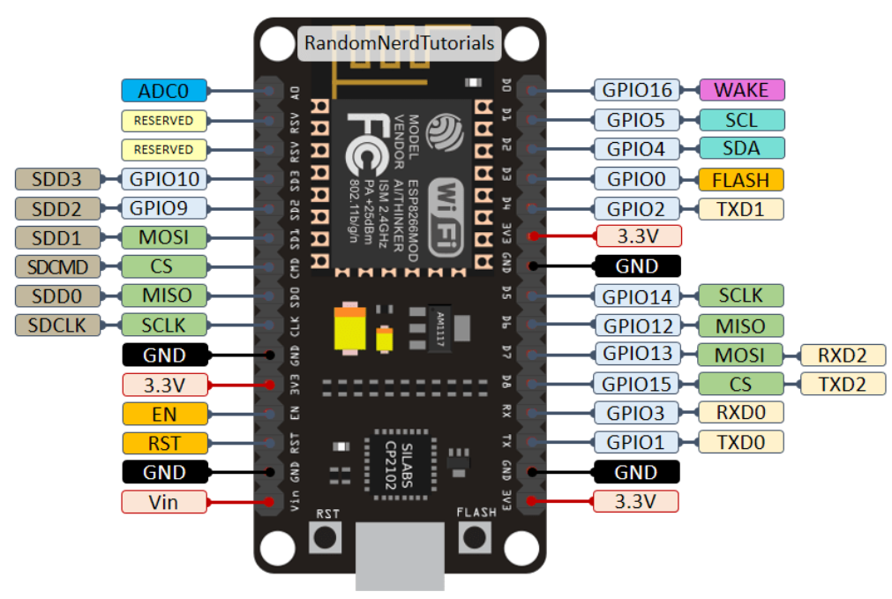

Ο ESP8266 παρέχει έναν επεξεργαστή RISC (Reduced Instruction Set Computer) με συχνότητα ρολογιού 80 MHz, ενσωματωμένη μνήμη Flash για τον αποθηκευτικό χώρο προγράμματος και δεδομένων, καθώς και GPIO (General Purpose Input/Output) ακροδέκτες που επιτρέπουν τη σύνδεση με εξωτερικά περιφερειακά, όπως αισθητήρες, κουμπιά, οθόνες και άλλα συστήματα.

**DHT11**

Ο αισθητήρας DHT11 είναι ένας ψηφιακός αισθητήρας θερμοκρασίας και υγρασία ο οποίος, μπορεί να μετρήσει τη θερμοκρασία σε ένα εύρος από 0°C έως 50°C με ακρίβεια ±2°C όπως και την υγρασία σε ένα εύρος από 20% έως 90% με ακρίβεια ±5%.

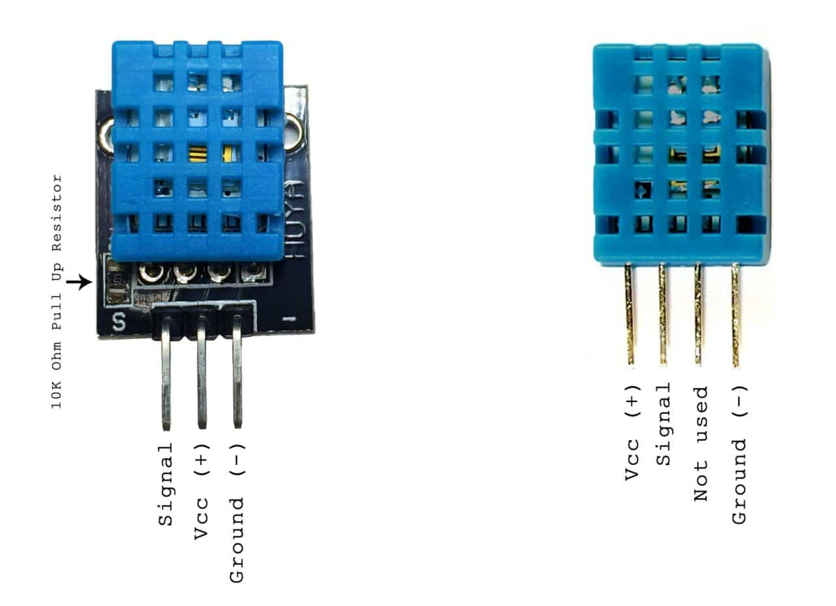

Ο αισθητήρας DHT11 είναι απλός στη χρήση και χρησιμοποιεί μόνο έναν ψηφιακό ακροδέκτη για την επικοινωνία με έναν μικροελεγκτή ή έναν υπολογιστή. Οι μετρήσεις παρέχονται σε ψηφιακή μορφή και μπορούν να αναγνωστούν μέσω ενός πρωτοκόλλου επικοινωνίας, όπως το πρωτόκολλο 1-Wire ή το πρωτόκολλο I2C.

## Πορεία Εργασίας

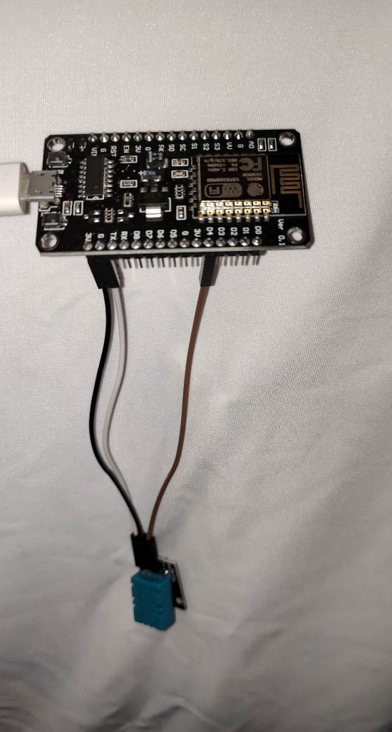Αρχικά, υλοποιήθηκε η παρακάτω συνδεσμολογία:

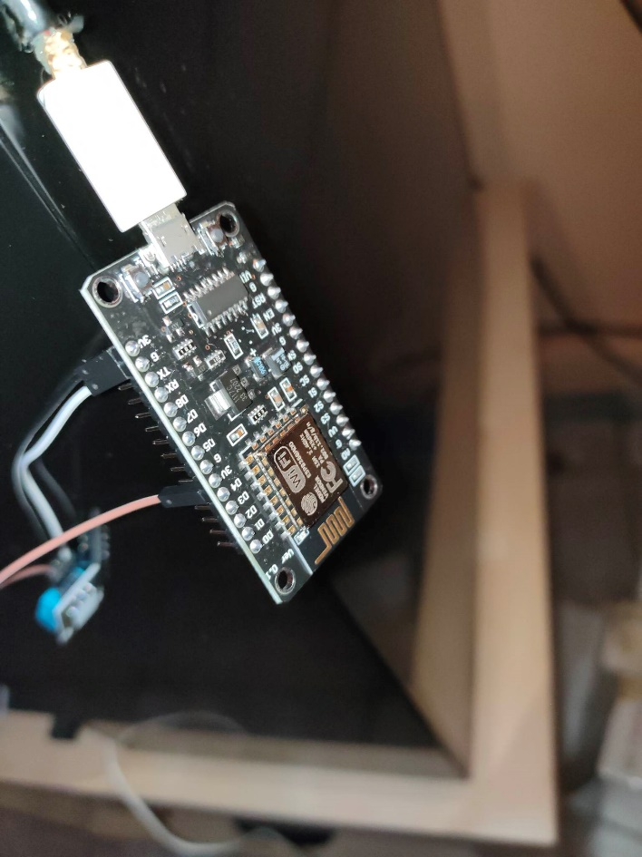

Συγκεκριμένα, συνδέθηκε:

|  |  |
| --- | --- |
| **PIN Αισθητήρα** | **PIN ESP** |
| S | D4 |
| + | 3V3 |
| - | Gnd |

Έπειτα, εκτελείται η παρακάτω διαδικασία για την ρύθμιση και τον προγραμματισμό του Arduino IOT Cloud.

*Βήμα 1ο*

Δημιουργία λογαριασμού στο Arduino IOT Cloud.

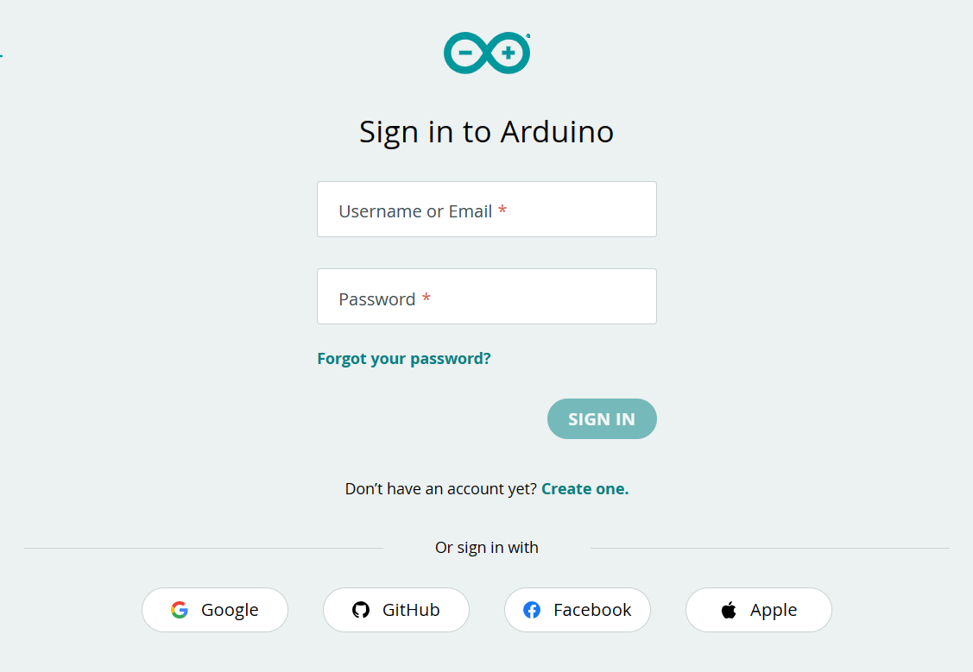

*Βήμα 2ο*

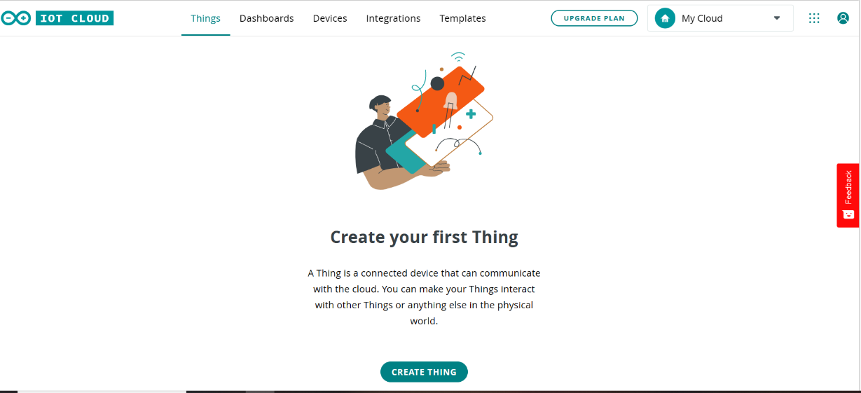Δημιουργία του thing

*Βήμα 3ο*

*Βήμα 3ο*

Δημιουργία μεταβλητών (Humidity, Temperature)

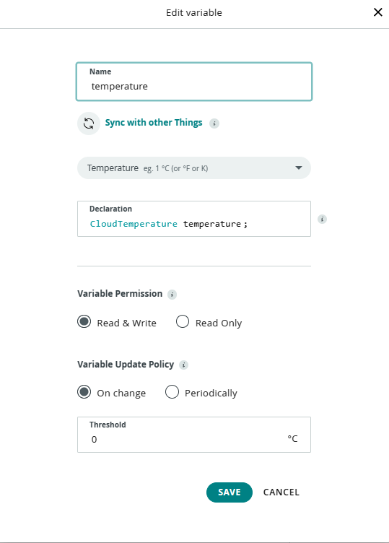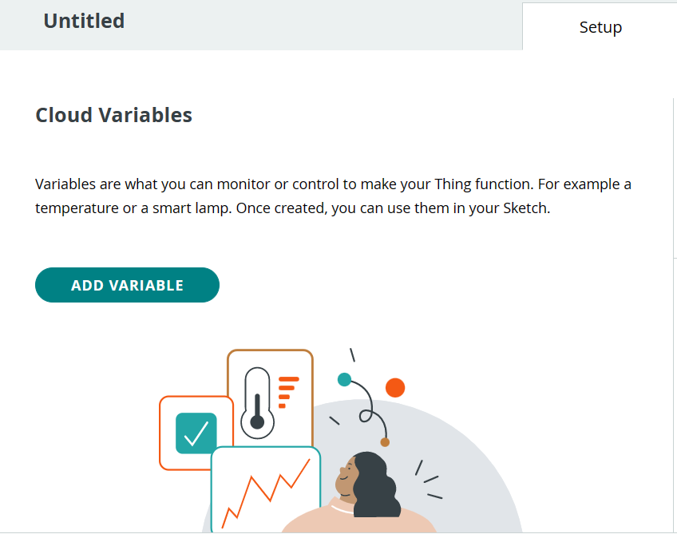

**1**

**2**

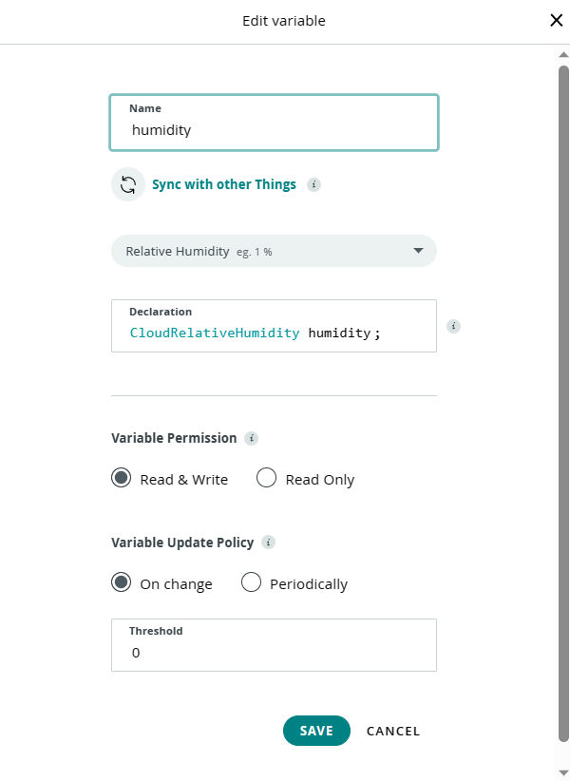

**3**

*Βήμα 4ο*

Σύνδεση του Board

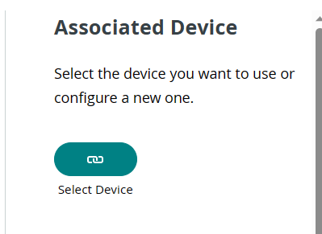

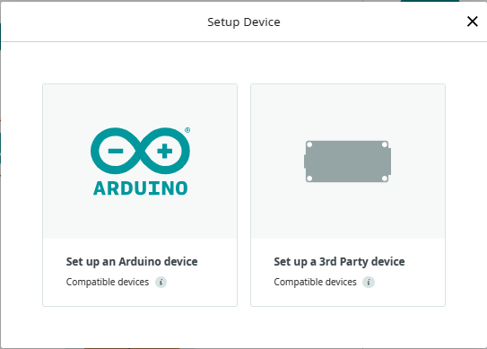

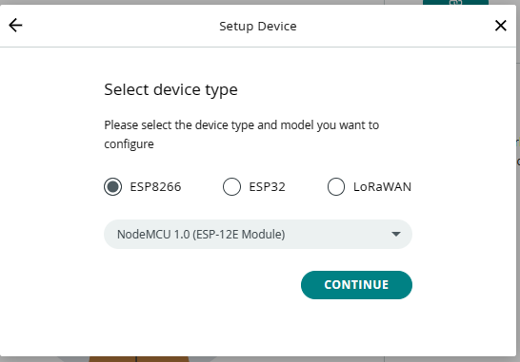

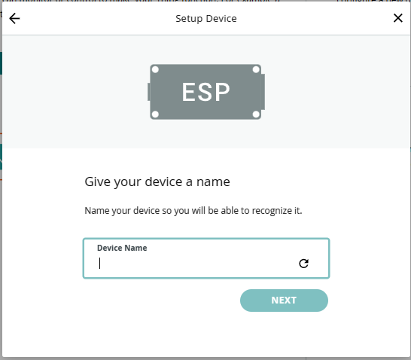

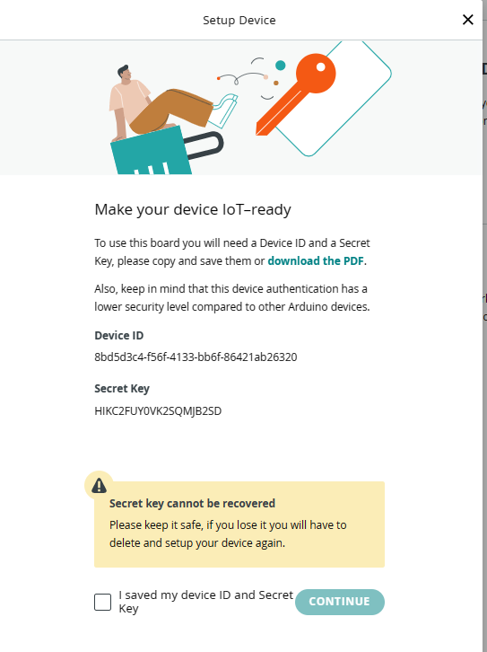

*Βήμα 5ο*

Ρύθμιση δικτύου

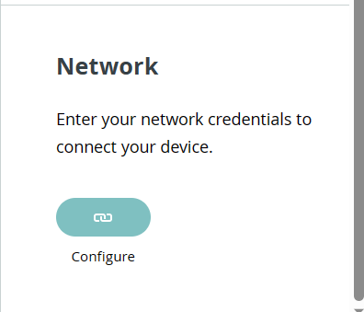

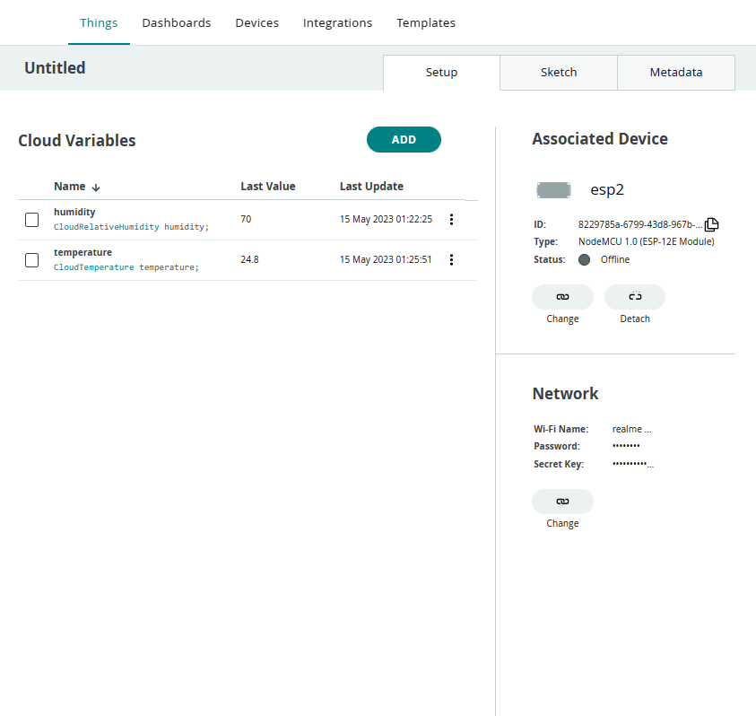

*Βήμα 6ο*

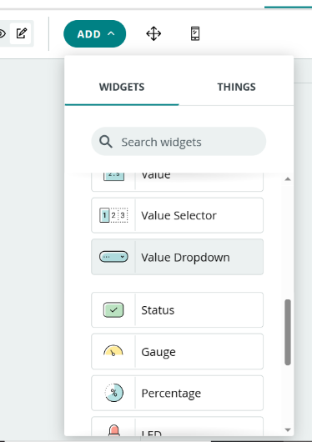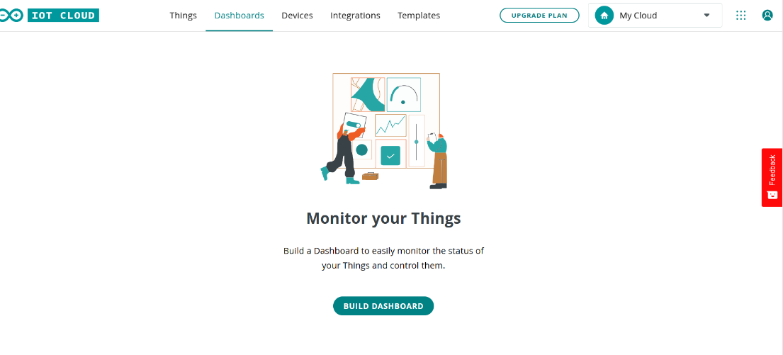Δημιουργία widgets

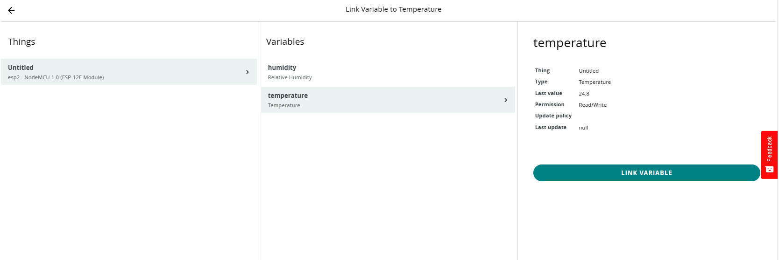

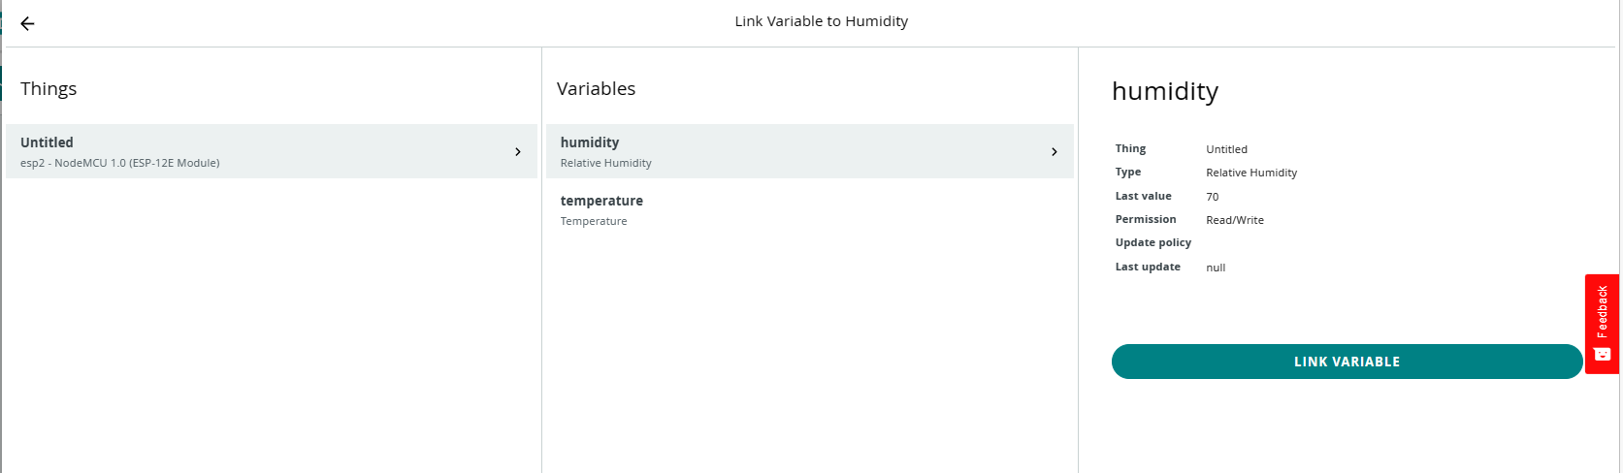

*Βήμα 7ο*

Ανάπτυξη κώδικα

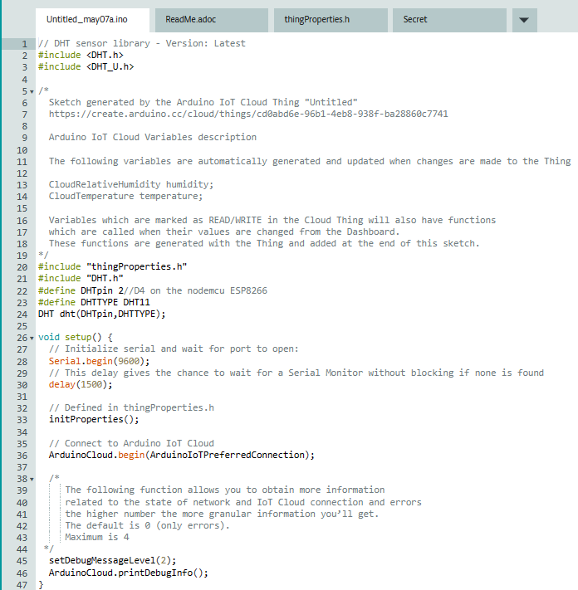

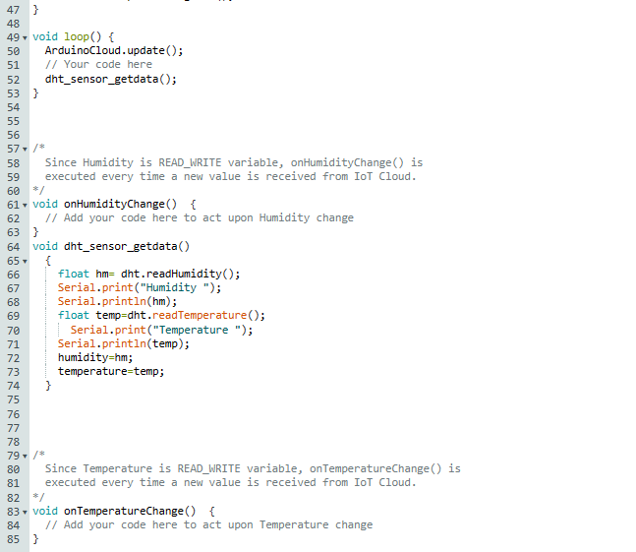

## Παρατηρήσεις/Σχόλια

1. Για την αναγνώριση της πλακέτας ανάπτυξης από τον υπολογιστή είναι απαραίτητη η εγκατάσταση του CH340G driver.
2. Προτού γίνει προσπάθεια upload του κώδικα στην πλακέτα ανάπτυξης απαιτείτε η εγκατάσταση του Arduino Create Agent, το οποίο θα πραγματοποιήσει την σύνδεση ανάμεσα στο Arduino IOT Cloud και τον υπολογιστή.